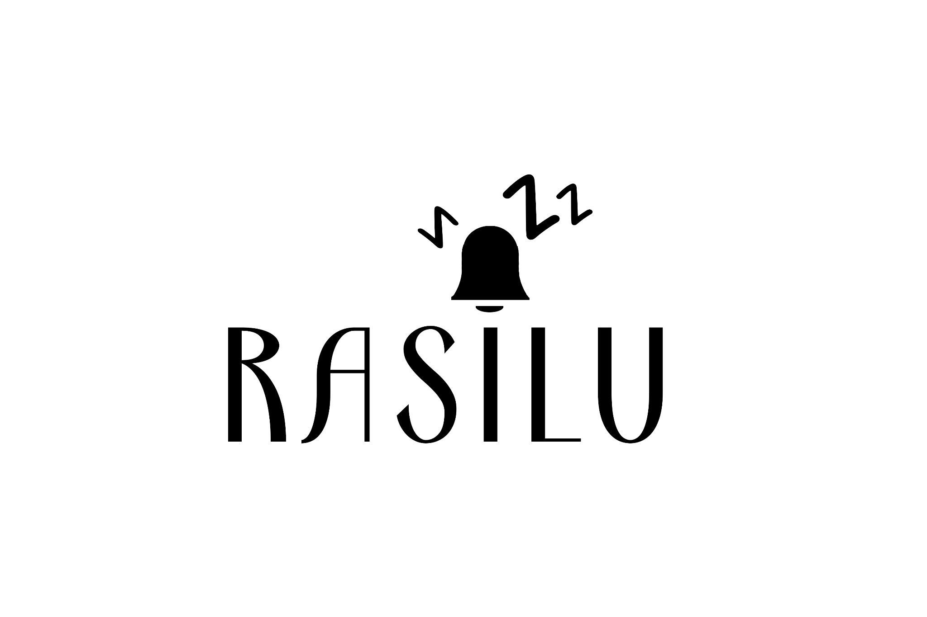

**Scrum:** Realizado del día 8 al día 22 de Mayo

**Proyecto RASILU:** Realizado del día 27 de Abril al día 22 de Mayo

1. Nombre del Proyecto y objetivos
2. Sprints necesarios/Manual de usuario
3. Reuniones del proyecto
4. Avances sobre el proyecto
5. Scrum workflow
6. Diagrama de Gantt
7. Aplicaciones Usadas
8. Diagrama de clases
9. Diagramas de casos de uso

# Realización: Raquel Puerto Carbajo, Lucía Díaz Vivero y Silvia Tovar Herrera

**1. Nombre del proyecto:** Rasilu o’clock.

**Descripción del proyecto:** Rasilu es una aplicación que te permite gestionar y organizar tus eventos y actividades de una manera eficiente y fácil de usar. Con un diseño intuitivo y amigable, esta app te permite crear y visualizar eventos en un calendario personalizado según tus necesidades. Además, te ofrece opciones avanzadas para gestionar tus eventos y configurar notificaciones y recordatorios para no perder ni una sola cita importante.

**2. Sprints necesarios**

**Sprint 1 (8/05/2023 a 11/05/2023):**

* Creación de los menús que necesitamos para cada apartado.
* Adaptación de los apartados de texto en la ventana principal de Inicio de un Usuario.
* Implementación de los botones de Entrar y Salir.
* Creación de botón de registro (Si un usuario no está registrado aún).
* Diseño gráfico de la ventana principal de Usuario .
* Añadir logos y fondo para dicha ventana.

**Sprint 2 (12/05/2023 a 15/05/2023):**

* Modificaciones en menú de registro.
* Adaptación de los apartados de texto (Nombre de usuario,contraseña y confirmación).
* Implementación de los botones registrarse y volver a inicio.
* Diseño gráfico de dicha ventana .
* Añadir logos y fondo.

**Sprint 3 (16/05/2023 a 18/05/2023):**

* Modificación en menú de tarea.
* Adaptación de apartados de texto, creación de listado.
* Implementación de botones con su determinado logo como: Añadir ,eliminar,modificar y guardar.
* Diseño gráfico de dicha ventana.
* Añadir logo y fondo.

**Manual de usuario.**

**Ventana Usuario:** En esta ventana de acceso podrás entrar al Gestor de manera rápida una vez hayas registrado un usuario.

* **Nombre de usuario** (Aquí escribimos el nombre de usuario).
* **Contraseña** (Aquí escribimos la contraseña).
* **Botón entrar** (Una vez escrito los campos anteriores accedemos mediante este botón y nos llevará al menú tarea).
* **¿Aún no estás registrado? Botón Registrarse** (Este botón se pulsara en caso de no estar registrado y nos llevará al menú de registro).
* **Botón Salir** (Cierre de todas las ventanas).

**Ventana Registro:** En esta ventana podremos registrar a todos los usuarios que queramos.

* **Nombre de usuario** (Aquí escribimos el nombre de usuario deseado).
* **Contraseña** (Aquí escribimos la contraseña deseada).
* **Confirmación de contraseña** (Aquí escribimos la confirmación de nuestra contraseña).
* **Botón registro** (Este botón añadirá el usuario a nuestros clientes registrados).
* **Botón volver a inicio** (Este botón nos lleva de vuelta al menú de inicio de sesión).

**Ventana Tarea:** En esta ventana podremos crear tareas , modificar y eliminar , en ella tenemos las siguientes opciones:

* **Título de la tarea** (Aquí escribiremos el nombre de nuestro evento).
* **Fecha de inicio/Fecha fin** (Aquí determinaremos la duración de nuestra tarea o evento).
* **Estado** (Determina si una tarea está activa o no).
* **Lista tarea** Recoge y muestra todas las tareas creadas por el usuario.
* **Lista duración** Recoge y muestra la duración de las tareas.
* **Lista estado**  Recoge y muestra el estado de las tareas para poder visualizarlas una vez añadidas).
* **Botón guardar** (Guarda los datos y modificaciones de las tareas).
* **Botón salir** (Cierra todas las pestañas existentes).

**3. Reuniones del proyecto**

**Primera Reunión:** 8/05/2023 a las 17:40 pm y terminamos a las 19:09 pm.

**Segunda Reunión:** 9/05/2023 a las 10:15 am y terminamos a las 12:13 am.

**Tercera Reunión:** 11/05/2023 a las 16:50 pm y terminamos a las 18:40 pm.

**Cuarta Reunión:** 12/05/2023 a las 9:15 am y terminamos a las 11:15 pm.

**Quinta Reunión:** 15/05/2023 a las 10:15 am y terminamos a las 14:15 pm.

**Sexta Reunión:** 17/05/2023 a las 11:45 am y terminamos a las 13:45 pm.

**Séptima Reunión:** 17/05/2023 a las 17:16 pm y terminamos a las 20:30 pm.

**Octava Reunión:** 20/05/2023 a las 17:44 pm y terminamos a las 22:12 pm.

**4. Avances sobre el proyecto**

**Primera Reunión:** Organizamos un índice sobre cómo haremos el proyecto. Estamos trabajando en el diagrama de clase para organizarnos de cómo queremos realizar el programa de gestión de tareas.

**Segunda Reunión:** Hemos organizado las clases del proyecto, también hemos hablado con el profesor Amieva y le hemos planteado la idea que tenemos sobre nuestro proyecto y nos ha dado algunas ideas y nos ha orientado.

**Tercera Reunión:** Estuvimos planeando la interfaz gráfica del proyecto.

**Cuarta Reunión:** Seguimos con la interfaz gráfica y Amieva e Ismael nos ayudaron para seguir con una parte del proyecto en la que no sabíamos cómo continuar.

**Quinta Reunión:** Terminamos el diagrama de clases y decidimos qué parte hace cada una. Quedamos en terminar las partes para el día siguiente para empezar a vincularlo con la parte gráfica.

**Sexta Reunión:** Ponemos en común lo que llevábamos y arreglamos los fallos que tenemos en la interfaz gráfica.

**Séptima Reunión:** Continuamos vinculando la interfaz gráfica con métodos y/o funciones.

**Octava Reunión:** Continuamos con el proyecto haciendo los métodos necesarios y cambiamos los diagramas.

**5. Scrum workflow**

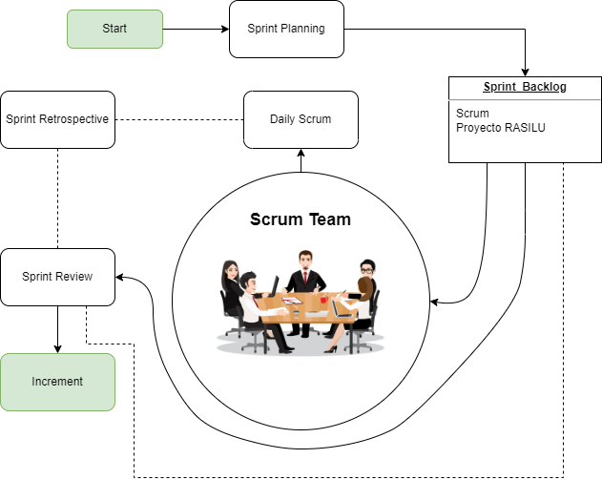

**6. Diagrama de Gantt**

Diagrama disponible en Asana, con acceso mediante el enlace facilitado mediante correo electrónico, y mediante el enlace que se le facilita [aquí](https://app.asana.com/0/1204549751176295/1204549751176295).

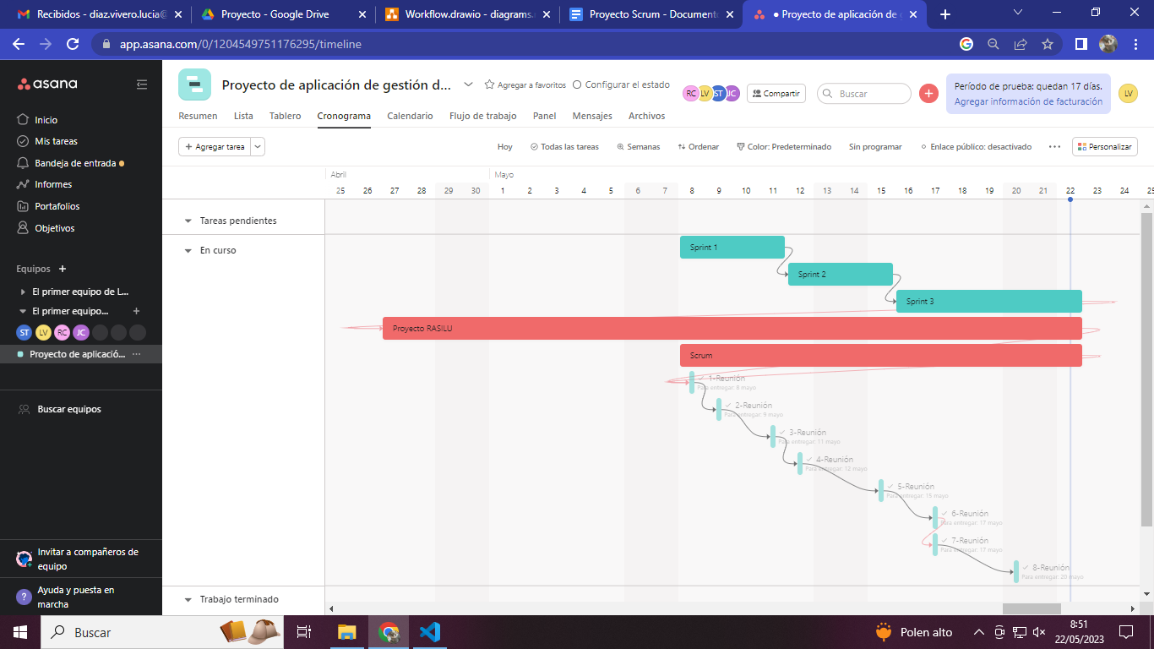

**7. Aplicaciones Usadas**

**Google Meet:** Para hacer las reuniones de manera telemática.

**Draw.io:** Para crear el diagrama de clases.

**NetBeans:** Para realizar el proyecto.

**Asana:** Es una herramienta que permite gestionar el flujo de trabajo (tareas y proyectos) ofreciendo el detalle de inicio y culminación de cada una de estas, así mismo conecta a todo el equipo de trabajo permitiendo la comunicación, organización y planificación para llevar a feliz término los proyectos en cuestión.

**Github:** Es una plataforma de desarrollo colaborativo basada en Git que permite a los desarrolladores alojar y revisar el código, gestionar proyectos y versiones, así como colaborar con otros programadores en proyectos de software.

**8. Diagrama de clases**

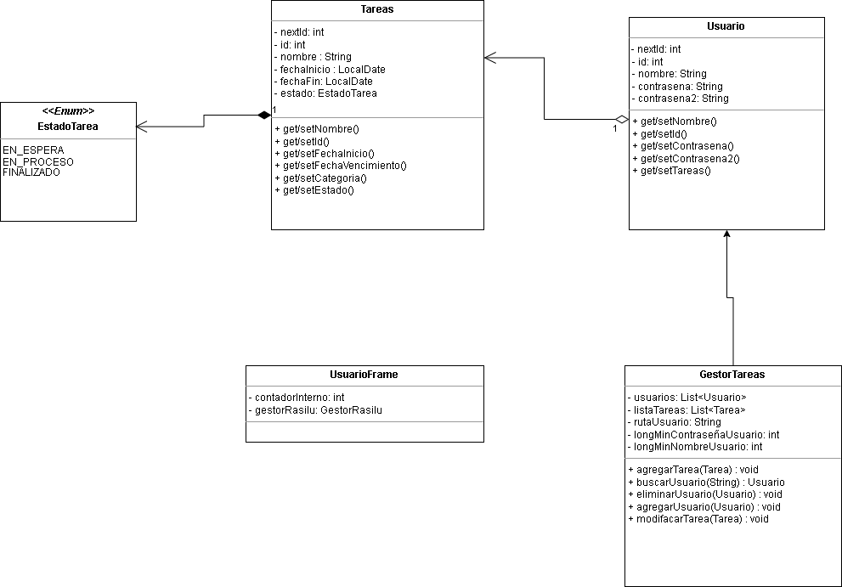

**9. Diagrama de casos de uso**

